Лекция 15. Индустрия 4.0 и будущее интегрированных систем автоматизации

Введение
Современная промышленность находится на этапе четвертой промышленной революции (Индустрия 4.0). Основу составляют цифровизация, IoT, искусственный интеллект и интегрированные системы автоматизации. АСУ ТП становятся частью глобальных цифровых фабрик и умных производств.

Основные характеристики Индустрии 4.0
Кибер-физические системы (CPS), IoT и IIoT, большие данные, искусственный интеллект, гибкие производственные линии и интеграция SCADA, MES и ERP в цифровую экосистему.
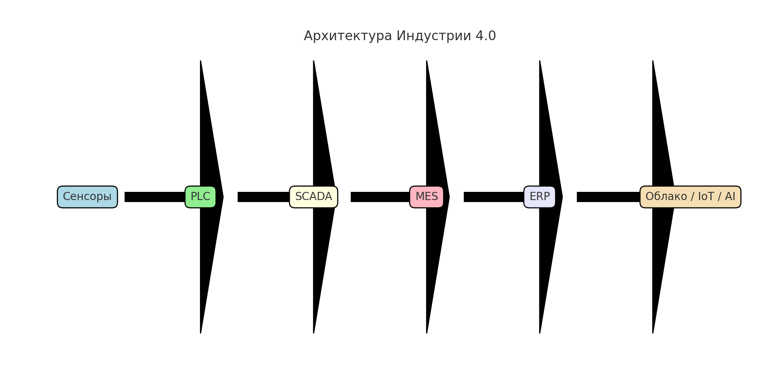
Рис. 1. Архитектура Индустрии 4.0

Будущее SCADA и MES
SCADA переходит в облако, MES развивается в MOM-системы, визуализация смещается в мобильные HMI и AR/VR. Увеличивается роль edge-вычислений и облачной аналитики.

Технологические тренды
Цифровые двойники, IoT и 5G, AI в автоматизации, кибербезопасность нового поколения, энергетическая эффективность и зеленые технологии.
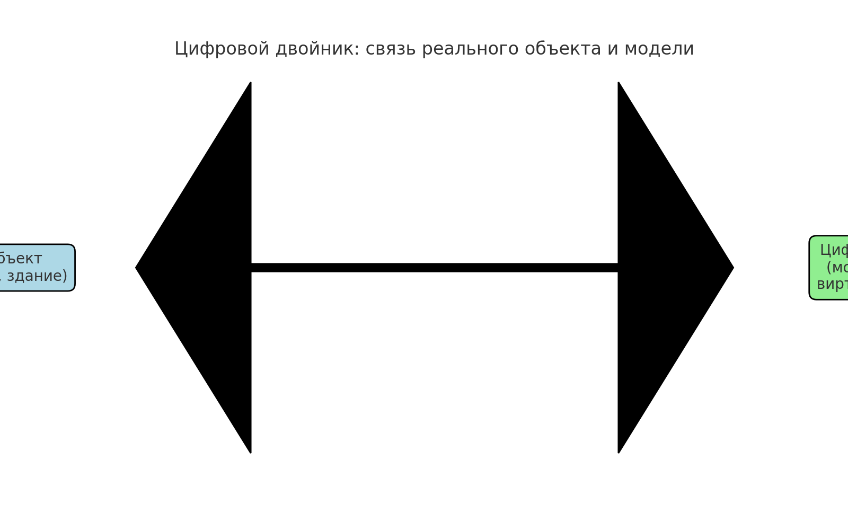
Рис. 2. Цифровой двойник

Примеры применения
Умные заводы с AGV-транспортом и роботами, энергетика (smart grid), цифровые склады и порты, умные города (освещение, управление ресурсами).
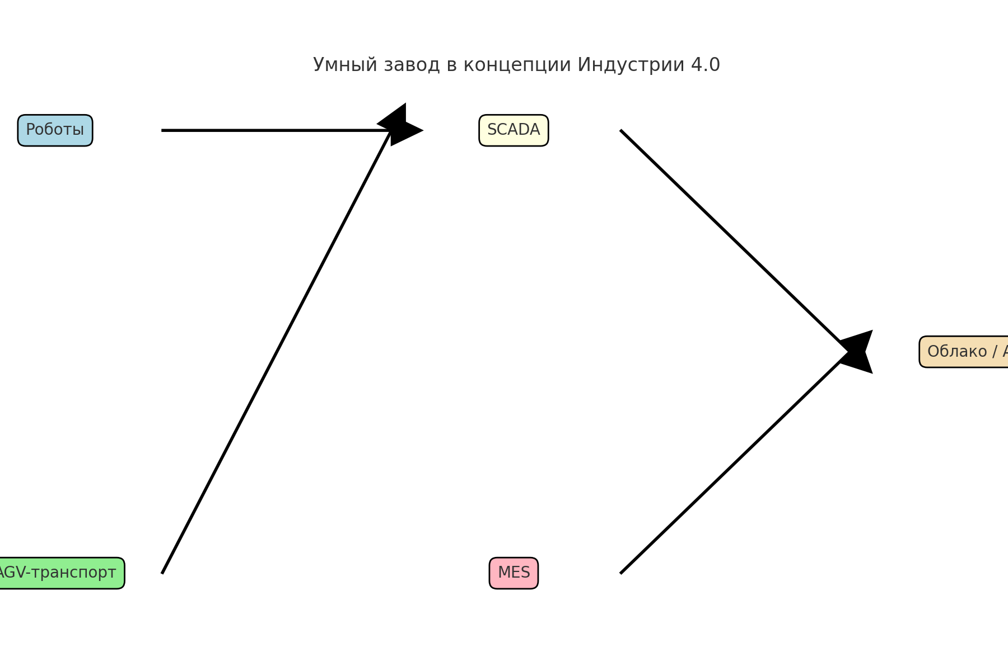
Рис. 3. Умный завод
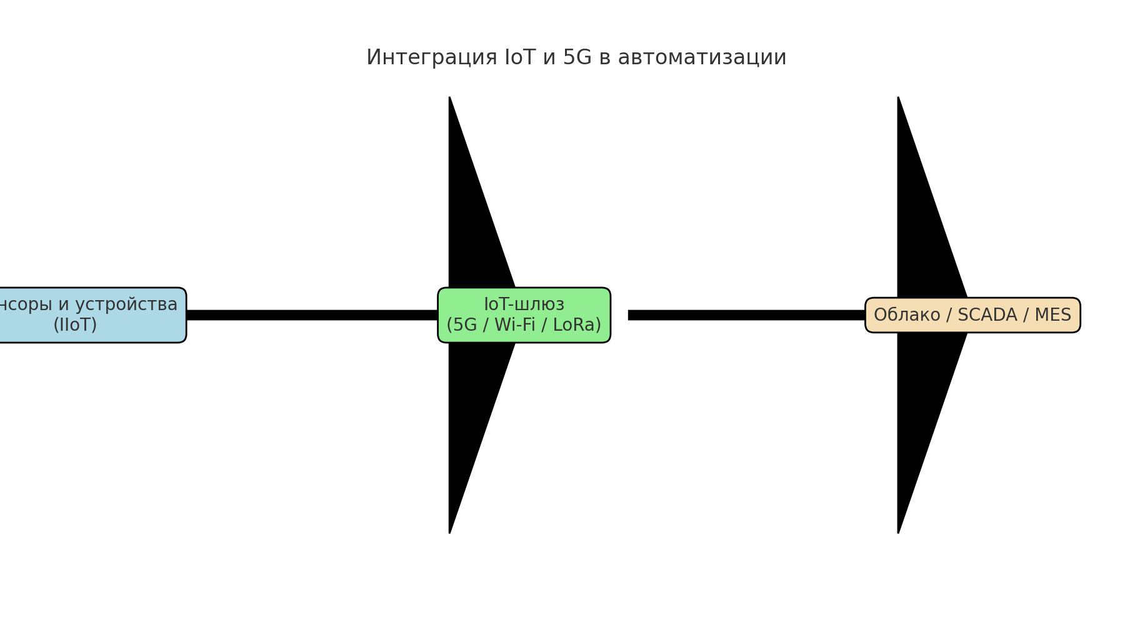
Рис. 4. Интеграция IoT и 5G в автоматизации

Вызовы и проблемы
Высокие требования к безопасности, дефицит кадров, необходимость стандартизации и высокая стоимость внедрения.
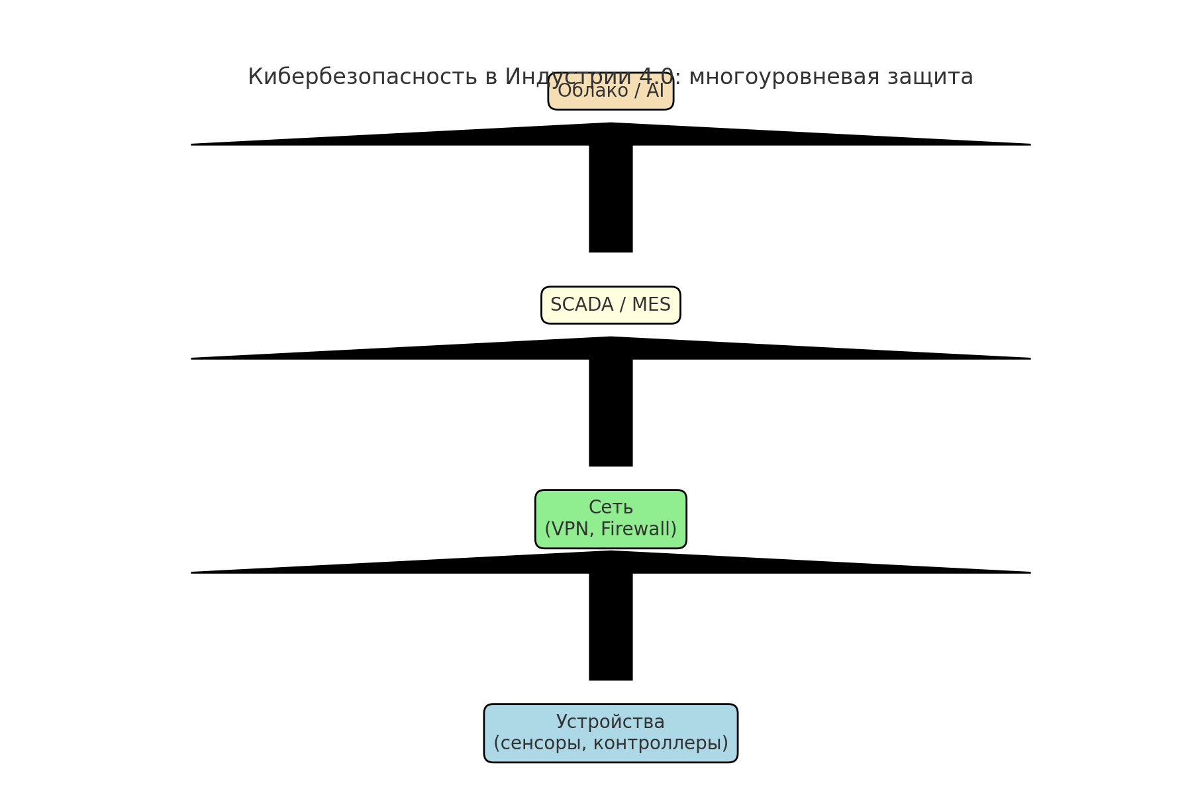
Рис. 5. Многоуровневая кибербезопасность в Индустрии 4.0

Заключение
Интегрированные системы автоматизации — основа Индустрии 4.0. Они обеспечивают связь между данными и управленческими решениями, делая производство гибким, интеллектуальным и безопасным.
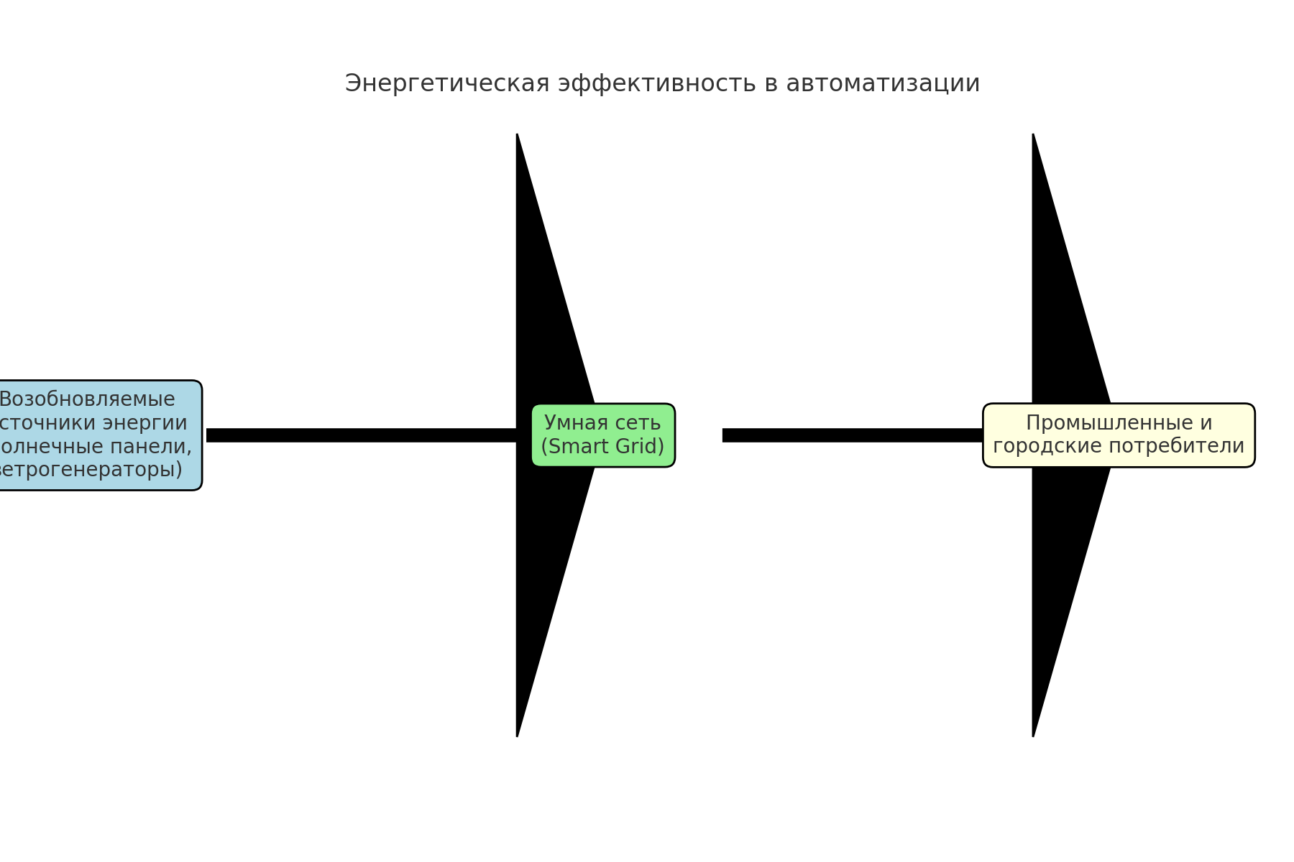
Рис. 6. Энергетическая эффективность и зеленая автоматизация

